Energiefluss in Ökosystemen

Vorbemerkungen
Die Einzelstunde greift eine bereits besprochene Nahrungsbeziehung (Räuber-Beute) konzeptuell wieder auf und bildet diese im neuen Kontext des Nahrungsnetzes ab. Hieraus erfolgt die Modellierung von Nahrungsbeziehungen in Form der Nahrungskette (ohne Destruenten), wobei die Fachbegriffe für die Trophiestufen eingeführt werden. Über die Beobachtung, dass die Anzahl der Glieder einer Nahrungskette begrenzt ist, wird die Leitfrage nach dem begrenzenden Faktor für die Länge von Nahrungsketten entwickelt, was den thematischen Schwerpunkt der Stunde, den Energiefluss in Ökosystemen, umreißt. Die Durchführung und Auswertung einer entsprechenden Simulation versetzt die SuS in die Lage, mit dem Energiefluss die als neue Darstellungsform für quantitative Beziehungen zwischen den Gliedern einer Nahrungskette eingeführte Biomassepyramide zu erklären.

Bezug zum Bildungsplan
Inhaltsbezogene Kompetenzen | Prozessbezogene Kompetenzen
3.3.3 Ökologie  (7) Eine Biomassepyramide beschreiben und mit dem Energiefluss erklären (Simulation auswerten) | 2.1 Erkenntnisgewinnung  5. Fragestellungen und begründete Vermutungen zu biologischen Phänomenen formulieren  (Begrenzender Faktor für Länge von Nahrungsketten)  9. qualitative und einfache quantitative Experimente durchführen, protokollieren und auswerten  (Simulation zum Energiefluss)  10. aus Versuchsergebnissen allgemeine Aussagen ableiten  (Auswertung der Dokumentation der Simulation)  11. Struktur- und Funktionsmodelle zur Veranschaulichung anwenden  (Simulation als Modellierung, Biomassenpyramide als besondere Darstellungsform)
2.2 Kommunikation
4. biologische Sachverhalte unter Verwendung der Fachsprache beschreiben oder erklären
(Trophiestufen benennen, Biomassepyramide erklären)
6. den Verlauf und die Ergebnisse ihrer Arbeit dokumentieren
(Dokumentation während der Durchführung der Simulation, Auswertung der Ergebnisse)
7. komplexe biologische Sachverhalte mithilfe von Schemata, Grafiken, Modellen oder Diagrammen anschaulich darstellen
(Nahrungskette, Biomassepyramide, Simulation)
Leitperspektiven
Bildung für nachhaltige Entwicklung (BNE)
Komplexität und Dynamik nachhaltiger Entwicklung
(Komplexität ökologischer Zusammenhänge)

Didaktischer Schwerpunkt
Im Zentrum der Stunde steht eine Simulation zum Energiefluss in Ökosystemen. Simulationen ermöglichen es den SuS, komplexe Prozesse (bzw. Strukturen und/oder Situationen) in einem reduzierten Modell abzubilden. Die Lerner wirken zielgerichtet auf dieses Modell ein, oft (so auch hier) übernehmen sie dafür eine Rolle.
Die Simulation ist in ein mehrphasiges Vorgehen eingebettet. In der Einführungsphase erarbeitet die Lerngruppe den inhaltlichen Rahmen sowie eine Fragestellung, die durch die Simulation bearbeitet werden soll. Außerdem wird ihre Durchführung organisatorisch vorbereitet, indem die SuS z.B. ihre Rollen übernehmen und den Ablauf zunächst geistig durchgehen. In der Spielphase findet die eigentliche Simulation statt – dies ist der interaktive, handlungsorientierte Teil der Stunde. In der Auswertungsphase findet die inhaltliche Aufarbeitung der Ergebnisse der Simulation statt. Die Ergebnisse werden verwendet und reflektiert. Die SuS sollten nun ohne weiteres in der Lage sein, die Simulation mental auch mit veränderten Parametern (z.B. mit einem veränderten Zahlenverhältnis von Produzenten und Konsumenten) durchzuführen und so Vorhersagen für entsprechende Situationen in realen Ökosystemen machen können.

Materialien
Dateien | Anmerkungen
20800_unterrichtsgang | Informationen zum Unterrichtsgang
20801_p_energiefluss | Präsentation, die durch die ganze Stunde führt (Einstieg, Problematisierung, Organisation der Simulation). In der Notiz-Ansicht finden sich Hinweise und Impulse für jede Folie.
20802_simulation_doku_sus | Dokumentationsbögen für die Simulation:  SuS werden in Dreiergruppen eingeteilt, jede Dreiergruppe erhält einen Satz Dokumentationsbögen, die gleichzeitig als Rollenkarten dienen (eine andere für jede/n SuS).
20803_simulation_auswertung | Dokumentationsbogen für die Auswertung:  Dieser Bogen, der gleichzeitig die Rollenkarte für einen Sekundärkonsumenten ist, liegt unter der Dokumentenkamera und wird nach Vorgaben der SuS am Ende der Simulation von der Lehrkraft ausgefüllt. Dieser Bogen dient als Grundlage für die weitergehende Auswertung an Hand des Schülerarbeitsblatts.  Ein beispielhaftes Gesamtergebnis ist beigefügt.
20804_ab_energiefluss | Schülerarbeitsblatt für die Auswertungsphase (für alle SuS) mit Musterlösungen.

Sonstiges Material | Anmerkungen
Bohnenkerne in je einem Behälter für jede Dreiergruppe | Die Bohnenkerne stehen für „Energieeinheiten“. Pro Dreiergruppe werden ca. 300 Bohnen benötigt (ca. 170g getrocknete Kidneybohnenkerne)
Papierförmchen (3 unterschiedliche Sorten) | Die Bohnenkerne werden in den Papierförmchen („Wachstumsförmchen“) an die nächste „Trophieebene“ weitergegeben. Für einen besseren Überblick ist es ratsam, für jede Trophieebene ein anderes Förmchen bzw. eine eigene Kennzeichnung zu verwenden.  Pro Dreiergruppe reichen 10 Förmchen pro Rolle (die „Sonnenförmchen“ können nach dem Entleeren wieder verwendet werden).
Abwurfgefäß für „entwertete Energie“ für jede Dreiergruppe | In diesem Gefäß werden die „Energieeinheiten“ gesammelt, die auf den Trophiestufen jeweils für das System verloren gehen.

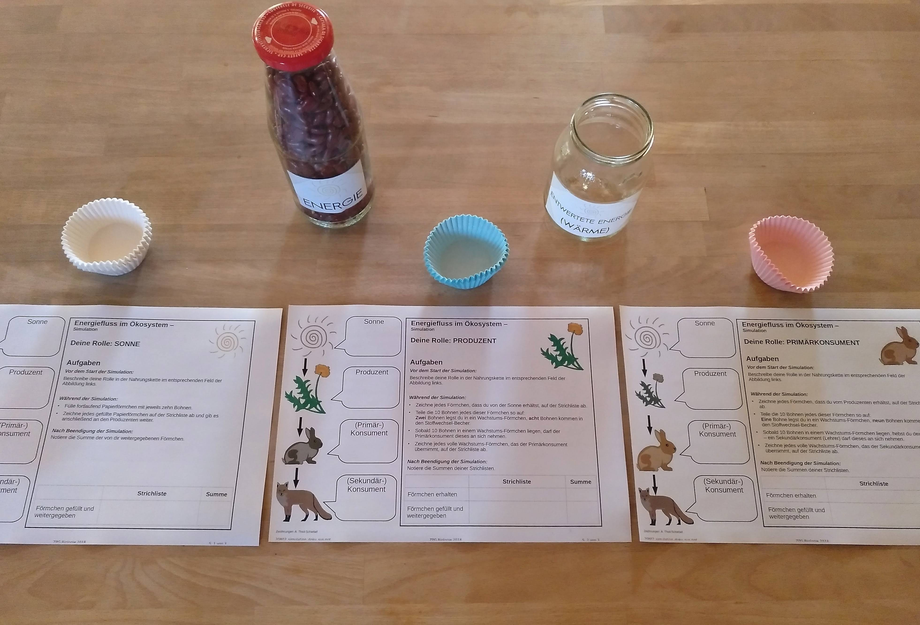
Benötigtes Material für die Simulation (für eine Dreiergruppe) - Beispiel
Foto: A. Theil-Schiebel

Unterrichtsgang – Energiefluss in Ökosystemen
Phase | Unterrichtsverlauf | Sozialform, Medien
Einstieg  7' | - Fuchs – Kaninchen: Beziehung formulieren lassen  Einbindung in Nahrungskette zeigen; wofür stehen die Pfeile?  - Nahrungskette versus Nahrungsnetz, weitere Nahrungsketten finden lassen  - Wieviele Glieder hat die längste Nahrungskette? | UG,  P,  TA
Überleitung  3‘ | - Rolle der Produzenten  - Diskutiert, ob auch längere Nahrungsketten denkbar sind.  - Leitfrage: Wodurch ist die Anzahl der Glieder einer Nahrungskette begrenzt?  (Hypothesen sammeln) | UG,  P,  TA
Erarbeitung  15' | - Erklärung/ Organisation/ Vorbereitung Simulation  - Simulation: Energiefluss im Ökosystem  (mit Dokumentation) → 7‘ Spieldauer, gemeinsamer Beginn und Abschluss  - Lehrkraft füllt auf Zuruf den Auswertungsbogen unter der Doku-Kamera aus (→ Grundlage für Auswertung) | EXP/GA,  P, Dokubögen, Auswertungs-bogen
Auswertung  15' | - Energieverlust für das System (Nahrungskette) bei den Übergängen zwischen den Trophiestufen  - Biomassepyramiden als Darstellungsform für quantitative Beziehungen zwischen den Gliedern einer Nahrungskette | EA/PA,  AB
Besprechung  5’ | - Abgleich der Lösungen, Sicherung | UG,  P

